电子科技大学 计算机 学院

标 准 实 验 报 告

（实验）课程名称 信息对抗综合实验

电子科技大学教务处制表

电 子 科 技 大 学
实 验 报 告

学生姓名：黄鑫 学 号：2021050901013 指导教师：汪小芬
实验地点：主楼A2-413-1 实验时间：10.17

一、实验室名称：主楼A2-413-1
二、实验项目名称：Windows日志手动清除
三、实验学时：4
四、实验原理：
1.系统日志的作用：
记录活动：系统日志文件记录了系统中发生的各种活动和事件，包括登录、文件访问、系统错误、网络活动等。
安全监控：系统管理员可以使用系统日志来监视系统的安全性。异常活动或入侵尝试通常会在日志中留下痕迹，允许管理员快速检测和应对潜在的问题。
故障排除：系统管理员可以使用日志来分析问题，了解系统中出现的错误和故障，以便更好地进行故障排除和维护。
2.日志文件的特殊性：
访问权限：通常，系统日志文件的访问权限受到高度控制，一般用户无法直接修改或删除它们，以确保日志的完整性和可靠性。
格式：系统日志文件通常遵循特定的格式，这些格式有助于系统管理员以结构化方式查看和分析日志数据。这使得日志文件与普通文本文件不同。
3.黑客对日志的攻击：
删除日志：黑客可能尝试删除或清空系统日志文件，以消除他们的痕迹。这是相对简单的攻击方法，但通常会引起管理员的怀疑。
修改日志：更高级的黑客可以尝试修改日志文件中的记录，以隐藏其活动。这可以包括修改登录记录或事件时间戳，使追踪更加困难。
工具和技术：黑客可能会使用专门设计用于篡改或删除日志的工具和技术，例如所提到的Zap和Wipe。
对于系统管理员来说，维护日志的完整性和安全性至关重要。这包括设置适当的访问控制、定期备份日志、将日志发送到安全的外部服务器以防止篡改，并实施实时监控来检测潜在的异常活动。这些措施有助于保护系统免受潜在的黑客入侵和数据泄露。
五、实验目的：
1.熟悉web日志存放的默认位置，查看方式；
2.熟悉IIS，读懂IIS日志的内容；
3.手动清除本机上的IIS日志。
六、实验内容：
通过Window本地查看系统查看Windows日志，并且并提取信息进行分析后进行手动删除操作。
七、实验器材（设备、元器件）：
Windows Server 2016
八、实验步骤：
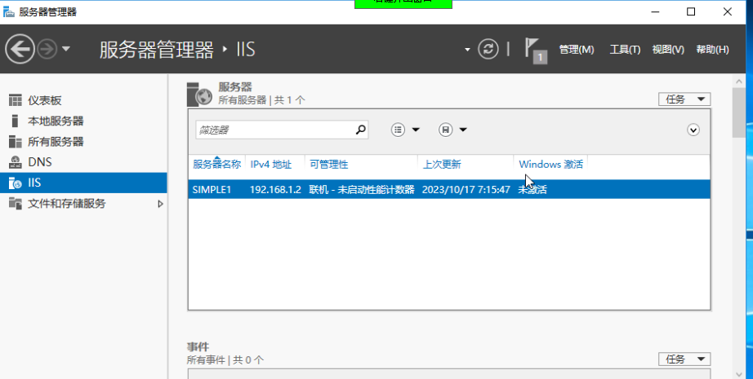
（1）首先需要安装Web服务器，参考实验Web服务器的安装与配置，安装完成.

（2） 单击“开始”→“Windows管理工具”→“InternetInformationServices（IIS）管理器”。
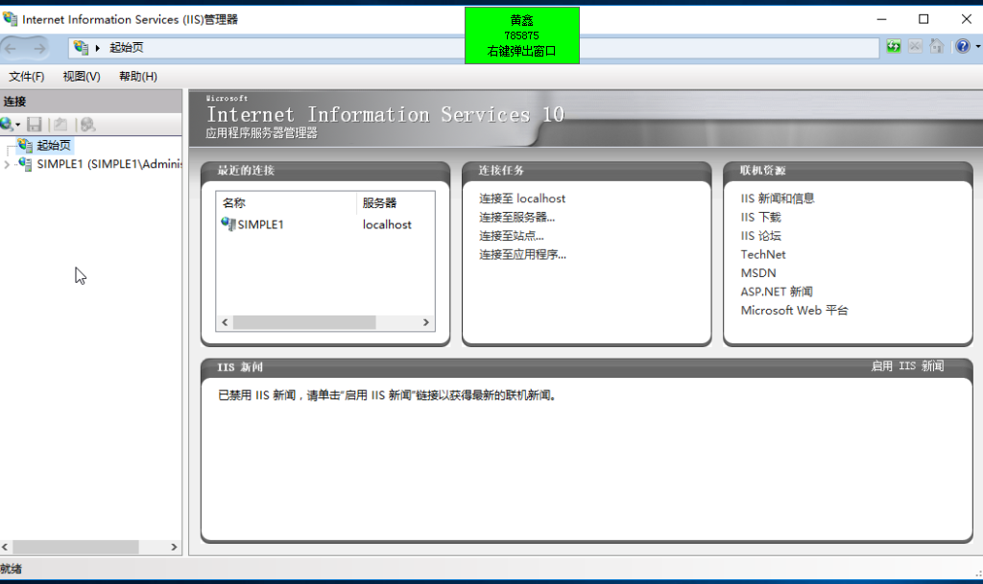

（3）在左侧中点击服务器名，点击“Default website（默认站点）”，在最右侧的选项中选择“绑定”，可以对服务器的IP地址进行绑定。
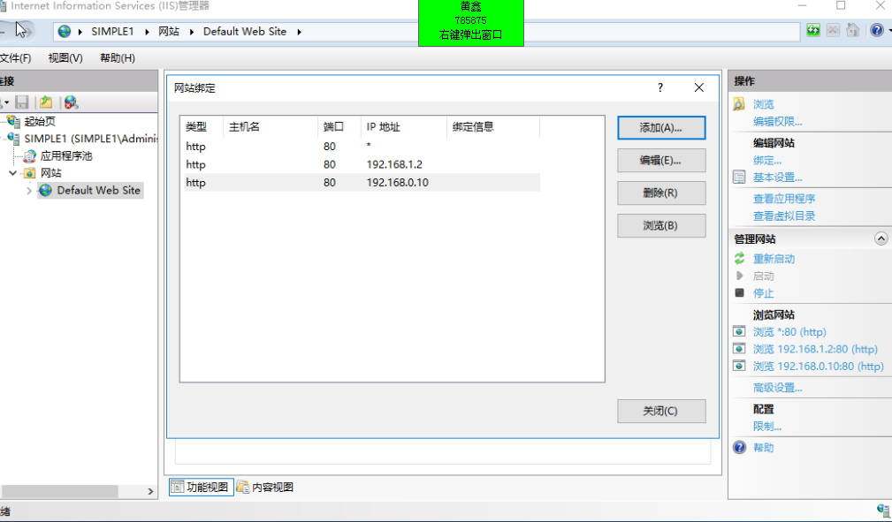

（4）点击“Default Website”后，在功能视图中，拖动滑动条，找到日志图标，双击“日志”，进入日志文件编辑状态。在该页面中可以对日志文件格式，存放位置，日志文件更新形式等进行设置。
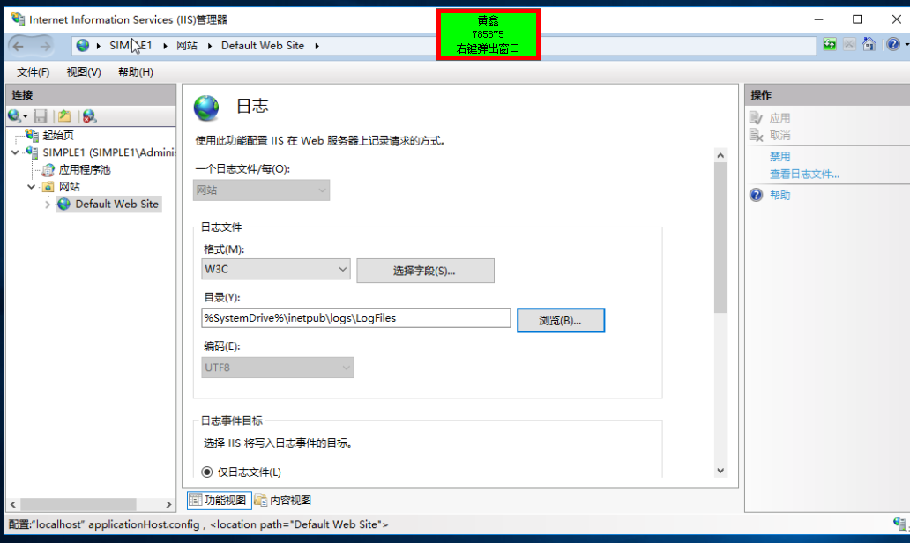

（5）首先需要访问网页http://192.168.1.2/ ,产生日志记录
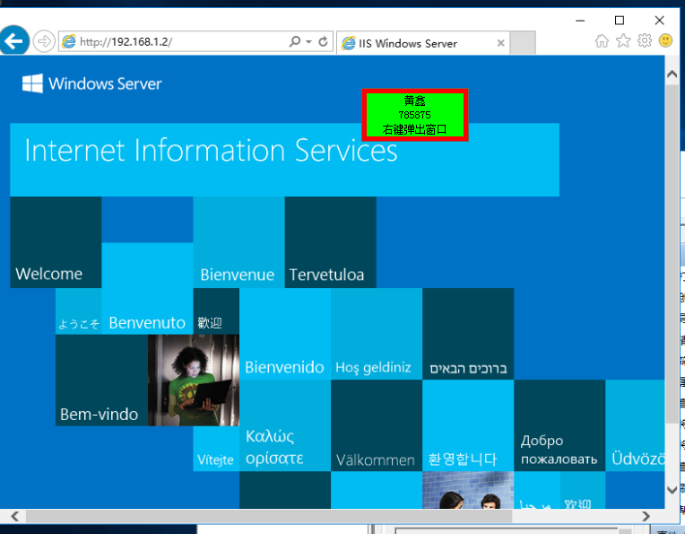

（6）日志文件的名称格式是：ex+年份的末两位数字+月份+日期。IIS的日志文件都是文本文件，可以使用任何编辑器打开。文本内记下了连接时间、远程客户端的IP地址、端口、请求动作等信息。
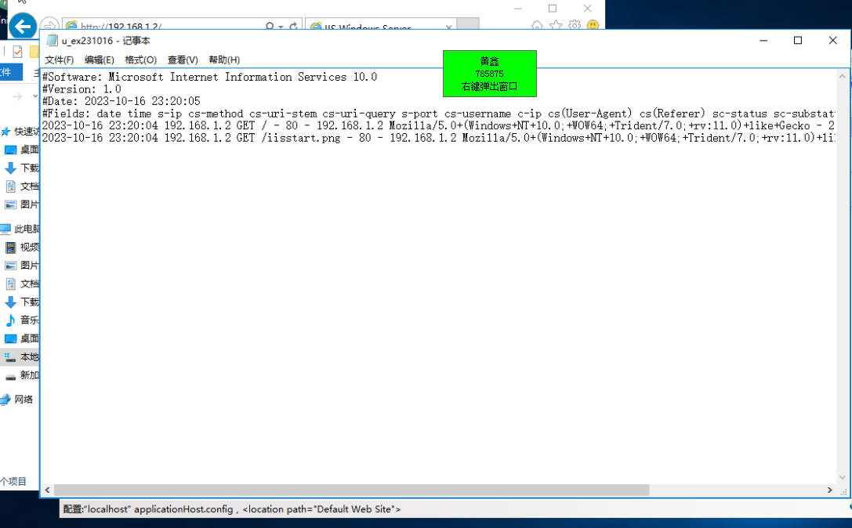

（7）IIS的日志删除，右键开始，点击运行，输入cmd，进入命令行，DOS命令下，找到日志文件的位置，输入命令先停止w3svc服务，再输入删除命令
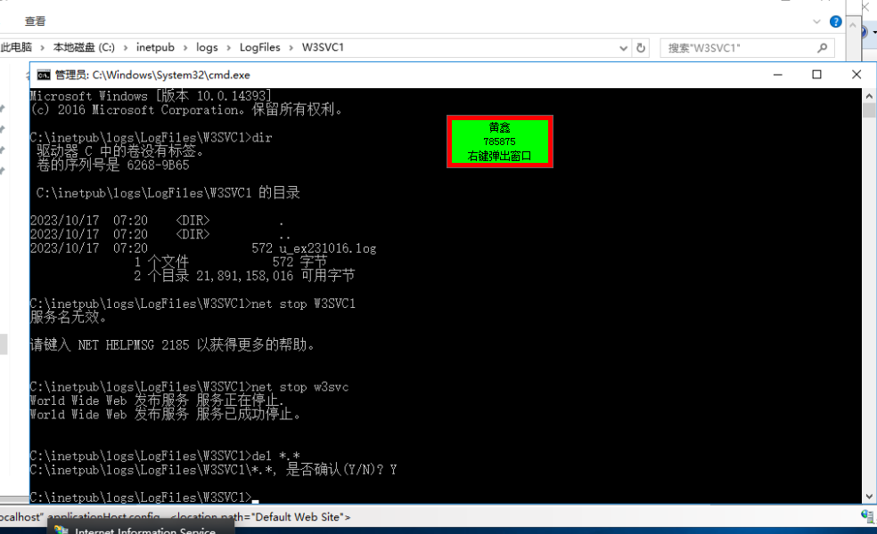

（8）回到日志存放目录下，查看日志已被删除，如图16所示。
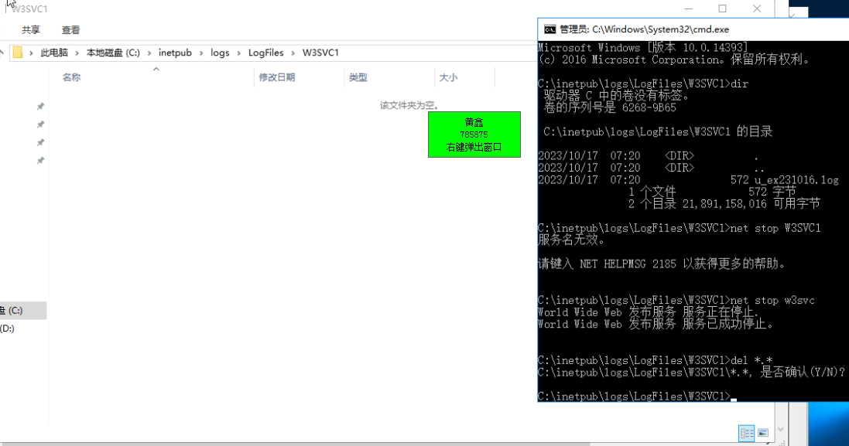

九、实验数据及结果分析：
通过命令行输入删除指令手动删除日志文件，并于本地进行对比，成果删除日志文件。
- 实验结论：
Windows日志可以通过手动进行删除。
十一、总结及心得体会：
这个实验着重介绍了系统日志的作用，特殊性，以及黑客可能采用的攻击手法。通过实验，我们了解了如何查看和管理IIS日志，并学会了手动删除日志文件。这次实验使我们更深入地认识到系统日志的重要性，以及如何采取措施保护日志文件的完整性和安全性。
十二、对本实验过程及方法、手段的改进建议：
本次实验强调了在信息安全和系统管理中，对系统日志的重要性。系统管理员需要及时监控和分析日志，以及保护它们免受潜在的黑客攻击。手动删除日志文件的过程也提醒了我们，数据的删除需要慎重，确保不会丢失重要信息。这次实验提供了有关日志管理和安全性的有益经验，有助于提高我们的系统管理和信息安全技能。
报告评分：
指导教师签字：

